湖南省药品集中采购平台交易系统
生产企业常用低价药品价格填报
操作手册

湖南省招标投标交易中心
2015年4月

企业登陆与建立配送关系等相关操作请参考《湖南省药品集中采购平台交易系统--企业建立配送关系操作手册》。

1.低价药价格管理
点击“低价药价格管理”下的“常用低价药价格确认”菜单，在“县及县以上常用低价药价格录入”和“基层常用低价药价格录入”页面分别填报县及县以上医疗机构和基层医疗机构使用的低价药的价格， 如图所示：
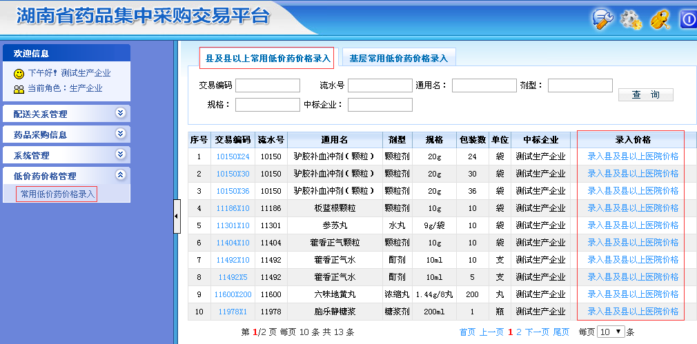
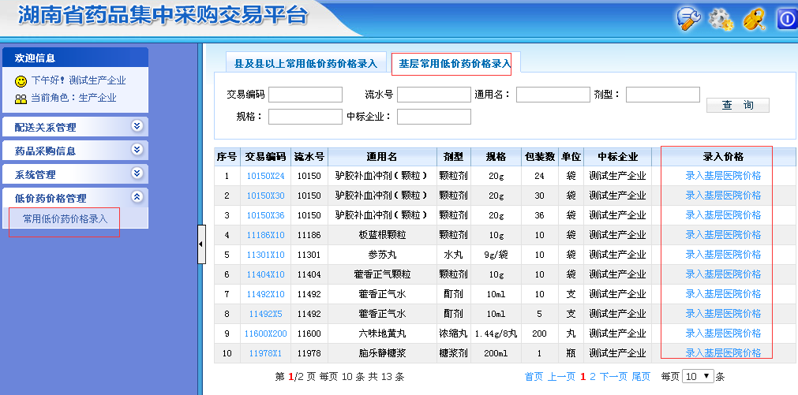
分别点击药品列表后的“录入县及县以上医院价格”和“录入基层医院价格”进入到价格录入页面，在“录入价格（元）”字段下，分别填报该产品每个医院的价格，点击下方“保存”按钮，将价格保存，点击“提交”按钮，将价格提交给医院端确认，如图所示：
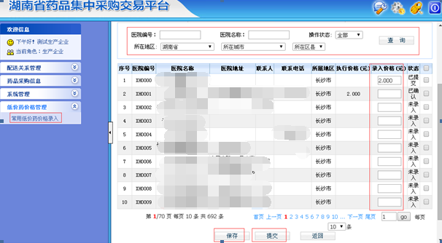
注意：提交后的价格需医疗机构确认后才能生效，若某一药品进行了多次议价，可反复进行填报并提交，执行的价格以最新一次医疗机构确认的价格为准。
通过选择不同的“操作状态”字段（ “未录入”“已保存”“已提交”“已确认”、“已拒绝”等）可分别查看该产品在各个医院的价格的填报和确认情况，如图所示：
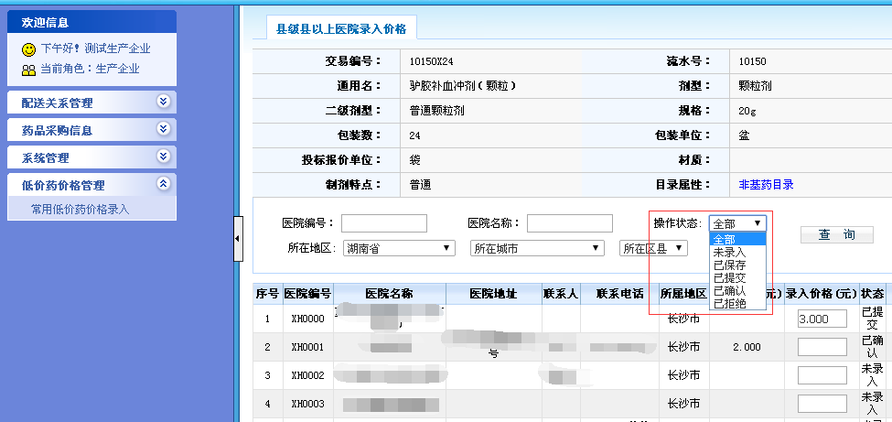

2.退出系统
点击页面上方最右侧的按钮，即可退出系统。

